Secteur Tertiaire Informatique
Filière étude - développement
Activité Composants
Rapport générique Composants

10/02/2014
Gilbert Delpech
Brest

Contents
1. Analyse des spécifications fonctionnelles 3
1.1. Analyse du cahier des charges 3
1.2. Analyse de l'existant 3
1.3. Analyse du domaine 3
2. Planification 3
3. Conception fonctionnelle 4
3.1. Modélisation du domaine 4
3.2. Cas d’utilisations 4
3.3. Maquettage des vues 5
3.4. Le plan de navigation 5
3.5. Diagramme d’activités 5
4. Conception technique 5
4.1. Choix technologiques 5
4.2. Outils et plateformes 5
4.3. Diagrammes de composants 5
5. Conception générale 6
5.1. Patterns utilisés 6
5.2. Plateforme de développement Erreur ! Signet non défini.
5.3. Frameworks 6
6. Conception détaillée 6
6.1. IHM 6
6.2. DAO 6
6.3. Diagramme de classes 6
6.4. Adaptation des patterns à la problématique 6
6.5. Exemple de code 6
7. Codage 7
8. Test 7
9. Conclusion 7
10. Annexes 7

Analyse des spécifications fonctionnelles

Analyse du cahier des charges

Analyse de l'existant

Analyse du domaine

Planification

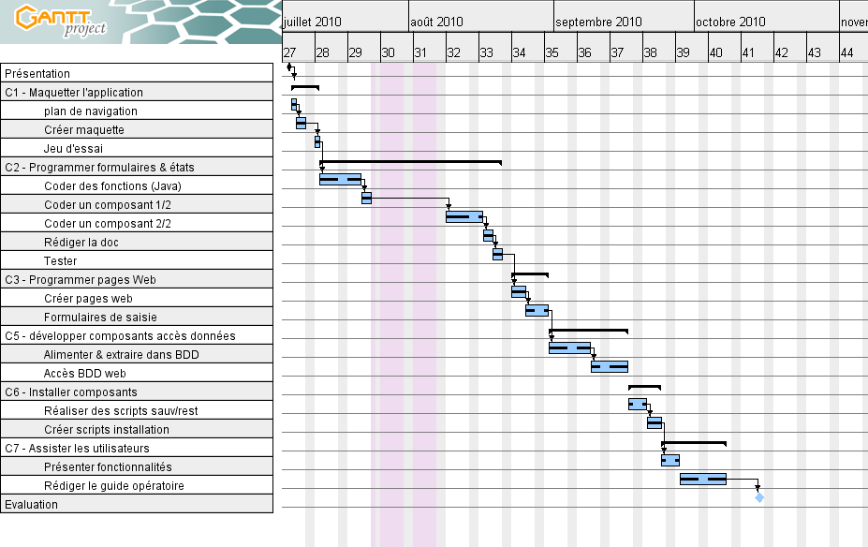

Conception fonctionnelle

Modélisation du domaine

Cas d’utilisations

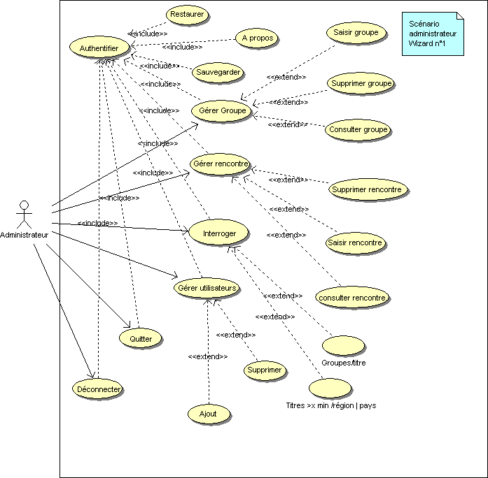

Maquettage des vues
.

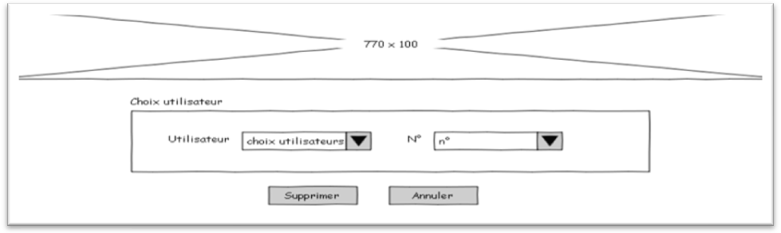

Le plan de navigation

Diagramme d’activités

Conception technique

Choix technologiques

Outils et plateformes

Diagrammes de composants

Choix Frameworks

Conception générale

Patterns utilisés

Spécifications Frameworks

Spécifications de test

- Utilisation de JUnit et EasyMock

Conception détaillée

IHM

    - Actions sur les composants
    - Traitements des actions

DAO

          - Connexion base de données Oracle
          - Requêtes sur les tables de la base

Utilisation des patterns

Adaptation des patterns à la problématique

Diagramme de classes

Javadoc

Mise en œuvre de JUnit

Exemples de code

Codage

Test

Conclusion

Annexes

Equipe de conception
Gilbert DELPECH – Ploudalmezeau

